ТОГДА / СЕЙЧАС
Кинотеатр «Октябрь»
42.87659, 74.57687
Тогда · Фрунзе
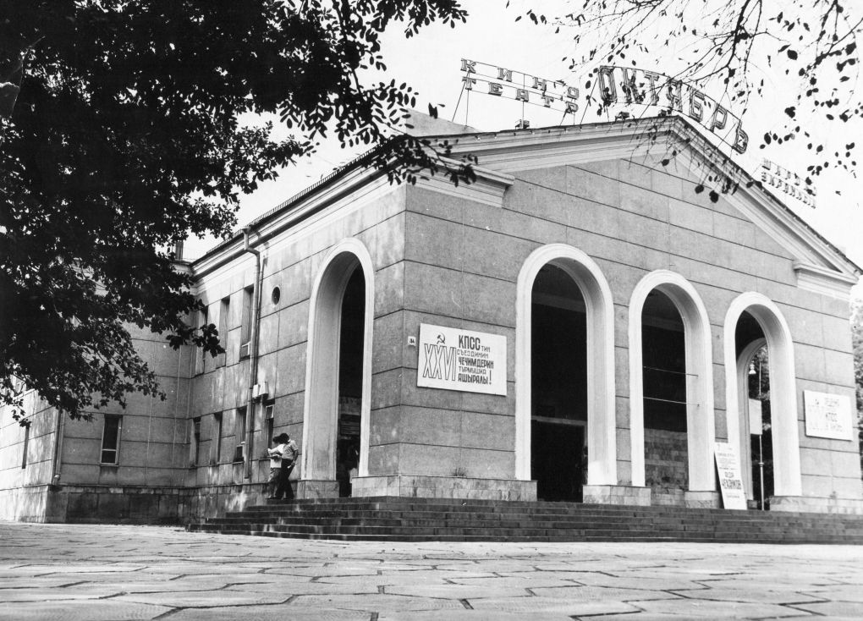
Сейчас · Бишкек


ПИШПЕК
Сведения для этой эпохи пока не найдены
42.87659, 74.57687

Фотография пока не добавлена
РУССКИЙ
Сведения для этой эпохи пока не найдены.

ФРУНЗЕ
Кинотеатр «Октябрь»
42.87659, 74.57687
Кинотеатр «Октябрь»
РУССКИЙ Кинотеатр «Октябрь»
Кинотеатр «Октябрь»
Источник: https://bimap.su/description/frunze/435_Oktyabr.txt · BIMAP
Фотографии и материалы принадлежат их авторам; лицензия не указана

БИШКЕК
Сведения для этой эпохи пока не найдены
42.87659, 74.57687
Современный вид; дата публикации в 2GIS · Асю Назаркулова
РУССКИЙ
Сведения для этой эпохи пока не найдены.
Источник: https://2gis.kg/bishkek/firm/70000001080429769/tab/photos · 2GIS
Фотография пользователя 2GIS; права принадлежат автору. Изображение показывается по внешней ссылке на 2GIS.

